**Třídní vzdělávací program**

**2.třída - ŽABIČKY**

**Téma**: **V KORUNÁCH STROMŮ se skřítkem VÍTKEM**

**školní rok 2022-23**

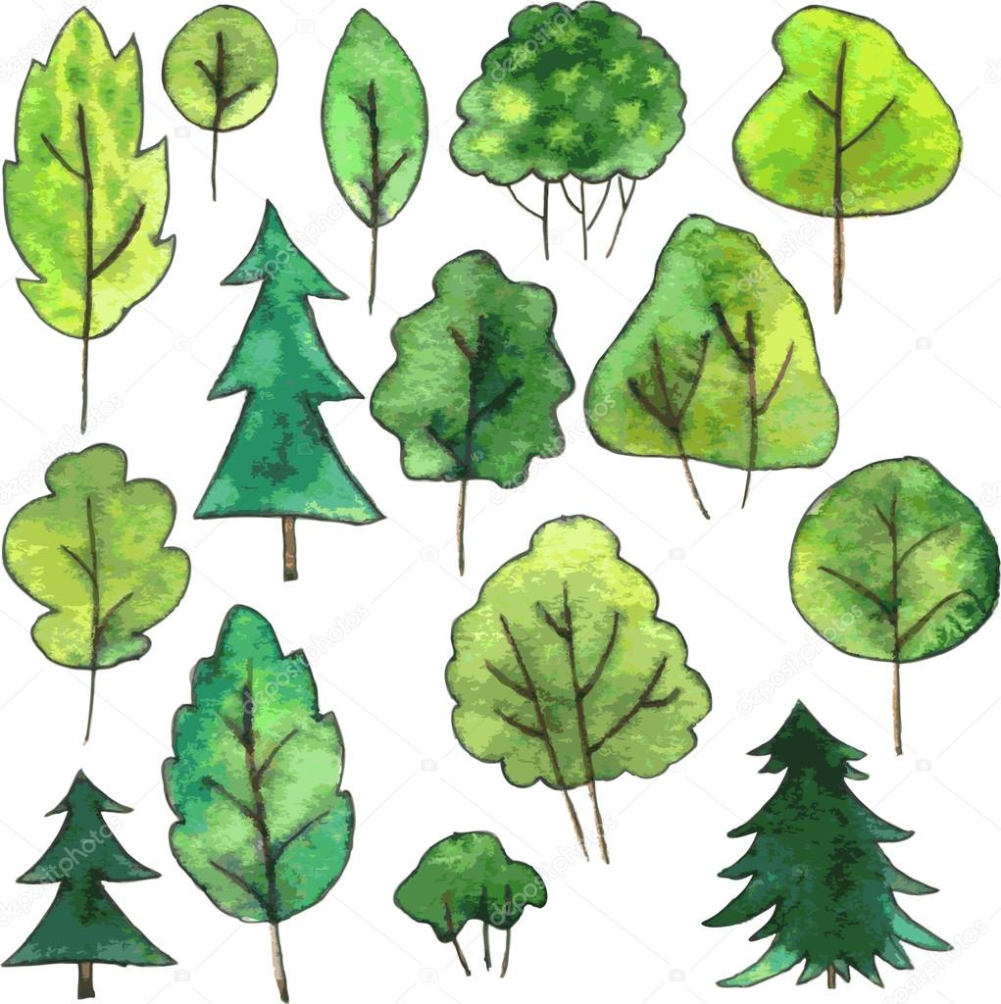

**Motto:** *“ Každý strom ukrývá celý svět pohádek a zázraků”*

**Věková** **kategorie**: 4-5 let Vypracovaly: **Iva Nachtmanová, DiS.,**

**Jitka Veselková**

**Třídní vzdělávací program**

Co je to třídní vzdělávací program? **Třídní vzdělávací program** (dále jen TVP) je dokument, který připravují třídní učitelky na základě Školního vzdělávacího programu a Rámcového vzdělávacího programu pro předškolní vzdělávání. Naleznete zde rozpracovaný vzdělávací obsah, který vychází ze ŠVP s názvem

„ Barevný rok s kamarády“.

Tento program je přizpůsoben k dané věkové skupině našich nejmenších dětí **ve věku 4-5 let** s ohledem na jejich individuální možnosti a schopnosti. Do TVP můžeme během roku zasahovat, pozměňovat a postupně i doplňovat. Na konci školního roku bude tento TVP dokladem toho, co jsme s dětmi za toto období zvládli.

***Charakteristika třídy:***

TVP (Třídní vzdělávací program) je sestaven pro 4-5 děti. Ve třídě je zapsáno 27 dětí, z toho 14 dívek a 13 chlapců.

Zhruba polovina dětí již MŠ v loňském roce navštěvovala. Nově příchozím dětem je třeba pomoci s adaptací v MŠ. První dny v MŠ jim pomůže přítomnost rodičů.

Ve třídě máme 6 dětí ukrajinské národnosti. Tři děti již mateřskou školu v loňském roce navštěvovaly a již nějaké znalosti českého jazyka mají. Tři děti, které jsou nové, neznají český jazyk vůbec a s komunikací a orientací v MŠ je jim třeba pomoci. Budeme podporovat komunikaci a blízký vztah s rodiči, abychom dětem pobyt v mateřské škole usnadnili. Jedno dítě je s podporou asistenta pedagoga.

**Jmenný seznam dětí**

|  |  |  |
| --- | --- | --- |
| **Jméno dítěte** | **značka** | **poznámky** |
| Bajerová Žofie | květina |  |
| Bauer Maxmilián | měsíc |  |
| Bečán Petr | pejsek |  |
| Brož Vojtěch | auto |  |
| Dash Dominika | deštník |  |
| Gopta Sofia | postýlka |  |
| Hála Šimon | mašinka |  |
| Hrůšová Eliška | hruška |  |
| Hurychová Tereza | medvídek |  |
| Jacková Kristýna | kočárek |  |
| Kacsmar Adelina | kačenka |  |
| Klíma Leif Erik | koloběžka |  |
| Králíková Adéla | jablko |  |
| Lahuta Vsevolod | sněhulák |  |
| Lahuta Roman | ježek |  |
| Markulynets Daniela | židle |  |
| Maršálek Jakub | šálek |  |
| Michaljanič Matyáš | stoleček |  |
| Moravec Jakub | houba |  |
| Riant Jakub | kohout |  |
| Ručkay Tereza | čepice |  |
| Ryba Václav | stromeček |  |
| Shetela Emiliia | třešně |  |
| Wahba Maxmilián | myška |  |
| Widziszová Izabela | rohlík |  |
| Zakopčanová Ella | panenka |  |
| Zemanová Barbora | domeček |  |
|  |  |  |

**Personální podmínky:**

Předškolní vzdělávání v této třídě zajišťuje:

**Jitka Veselková**

**Iva Nachtmanová, DiS.,**

**Jarmila Bačovská - asistent pedagoga**

**Odborná kvalifikace**

**Jitka Veselková**

Střední pedagogická škola Nová Paka (1980)

Praxe ve školství (1980-1995)

Administrativní práce (1995-2018)

Kurz „Chůva pro děti 0-6 let“ (2018)

Asistent pedagoga (2018-2021)

**Iva Nachtmanová, DiS.**

Karlova Univerzita-pedagogická fakulta, kurz: esteticko-výchovné disciplíny integrované v předškolním vzdělávání (2012)

Vyšší odborná škola pedagogická - Předškolní a mimoškolní pedagogika (2016)

**Jarmila Bačovská** Akreditovaný kurz MŠMT, Asistent pedagog (2013)

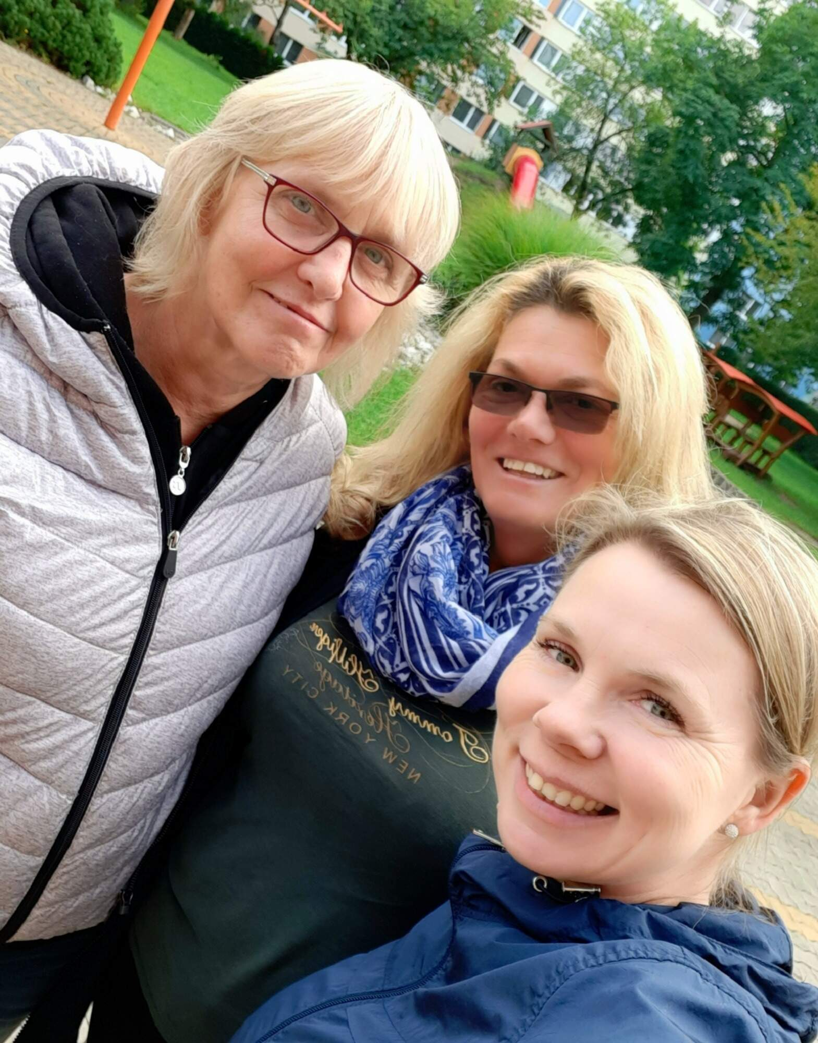

**Hlavní myšlenky a cíle TVP**

Hlavním cílem při zpracování TVP/Třídního vzdělávacího programu je vytvořit podnětné, inspirativní a bezpečné prostředí pro rozvoj dětské osobnosti. Přihlížíme k individuálním potřebám, schopnostem a možnostem každého dítěte. Podporujeme vztahy mezi dětmi, udržujeme přátelskou atmosféru, preferujeme klidný přístup a klademe důraz na spolupráci rodičů a MŠ.

Dbáme na adaptaci, pocit bezpečí, získávání důvěry, rozvoj identity dítěte, rozvoj a posilování vzájemných vztahů, vzájemné respektování, navazování nových kontaktů, naslouchání, postupné chápání a zapojování se do činností vhodnou motivací.

Chceme být pro děti nejen učitelem, ale i přítelem, průvodcem a pomocníkem v jeho osobním rozvoji.

**Myšlenka TVP**

Prvotní myšlenkou při zpracování TVP/ Třídního vzdělávacího programu, bylo pozorování dětí při jejich oblíbených činnostech. Vzhledem k tomu, že se naše mateřská škola nachází v blízkosti lesa a pravidelně trávíme dostatek času na našich zahradách nebo právě v lese, jsou dětmi oblíbené činnosti zaměřené především na zkoumání přírody. Rozhodli jsme se proto, že se blíže seznámíme se STROMY okolo nás.

Svět stromů je velmi rozmanitý. Naučíme se rozlišovat listy stromu, stejně jako jeho kůru, velikost a tvar koruny.

Jak vypadá rok v životě stromu? Při různých hrách a činnostech si ukážeme, co stromy prožívají během jednotlivých ročních obdobích. Kdo je pro stromy nepřítelem a kdo pomocníkem? Dozvíme se, proč jsou stromy tolik důležité nejen pro přírodu, ale i pro člověka a co všechno nám i zvířatům poskytují.

Po lesních pěšinách, zahradě, na výletě v parcích nebo při hrách ve školce nás bude celý rok provázet skřítek VÍTEK. Malý skřítek z říše pohádek, který se objevuje v korunách stromů s první večerní hvězdou a chodí pak vyprávět dětem, co hezkého zde zažil.

Naším cílem nebude jen poznávat stromy v jejich přirozeném prostředí, ale vnímat společenství stromů a společenství dětí ve třídě jako celek, který tvoří dokonalou harmonii a soulad. Když se na děti ve třídě podíváme trochu jiným pohledem, najednou mezi nimi uvidíme: přátelský dub, klidnou vrbu, veselou jedli, srdečnou lípu, tajemnou lísku, nebo rozlítaný javor. I když jsou mezi námi i stromy určité rozdíly, patříme k sobě a každý tu máme své místo.

Každý měsíc se budeme věnovat jednomu STROMU. S každým stromem otevřeme blok činností a podtémat. Obohatíme je pohádkou a básničkami, které doplníme o nápady výtvarné, hudební, pohybové, taneční a celou řadu dalších aktivit přispívajících k rozvoji dětí.

Při práci s pohádkou nebo příběhem budeme pracovat s otázkami, tím vedeme děti k přemýšlení, rozvoji představivosti a fantazie, samostatnému vyjadřování a rozšiřování slovní zásoby. Zaměříme se také na logopedické hry a procvičování mluvidel.

Každý integrovaný blok (IB) - každý měsíc, je rozpracován na podtémata, která jsou systematicky seřazena podle období školního roku. Začínáme tedy podzimem, následuje Advent, který má své kouzlo pro tvořivost, fantazii a práci s dětmi. Pokračujeme zimou, jarem a aktivity směřující k létu. Při zpracování tematických okruhů jsme vycházeli z přírody a přirozených změn v přírodě. S každým tematickým okruhem otevřeme jedno podtéma, kterému se budeme věnovat podle potřeby a zájmu dětí. Ke každému podtématu vhodně přiřazujeme další pohádky, básničky a písničky, které s dětmi průběžně opakujeme.

**Další cíle TVP**

Začátek školního roku je zaměřen především na adaptaci novým dětem. Některé děti si na nové prostředí školky zvykly velice rychle a dobře. Děti, které mají s adaptací potíže se snažíme motivovat vhodně zvoleným programem a klidným přístupem.

Od začátku školního roku je dodržován režim dne. Děti podporujeme při dodržování správných hygienických návyků, učíme je základům stolování, podporujeme v samostatnosti při oblékání a sebeobsluze. Trávíme dostatek času venku a nabízíme dostatek pohybových činností.

Děti se podílí na vytváření prvních třídních pravidel. Tyto pravidla jsou vyvěšena na viditelných místech v naší třídě. K lepšímu porozumění používáme piktogramy (obrázky.)

Při organizaci vycházíme z možností a zvyklostí naší MŠ. Promýšlíme vhodnost práce řízené, či samostatnější ve skupinkách.

Zařazujeme takové vzdělávací činnosti, které pomáhají dětem získávat nové poznatky a zkušenosti, orientovat se v prostředí, ve kterém žijeme, hledat odpovědi na otázky, porozumět věcem, jevům a dějům, které kolem sebe vidíme. Učíme se radovat se z toho, co už jsme zvládli, nebýt smutný z toho, co nám ještě nejde.

Učíme se správně vyjadřovat a pojmenovávat, sdělovat své pocity, zážitky, nálady, slovy jak s dětmi, tak i s dospělými.

Vedeme děti k vytváření přátelských vztahů, jsme vzorem. Používáme kouzelná slůvka (dobrý den, děkuji, prosím, na shledanou). Podporujeme přátelské vztahy s rodiči.

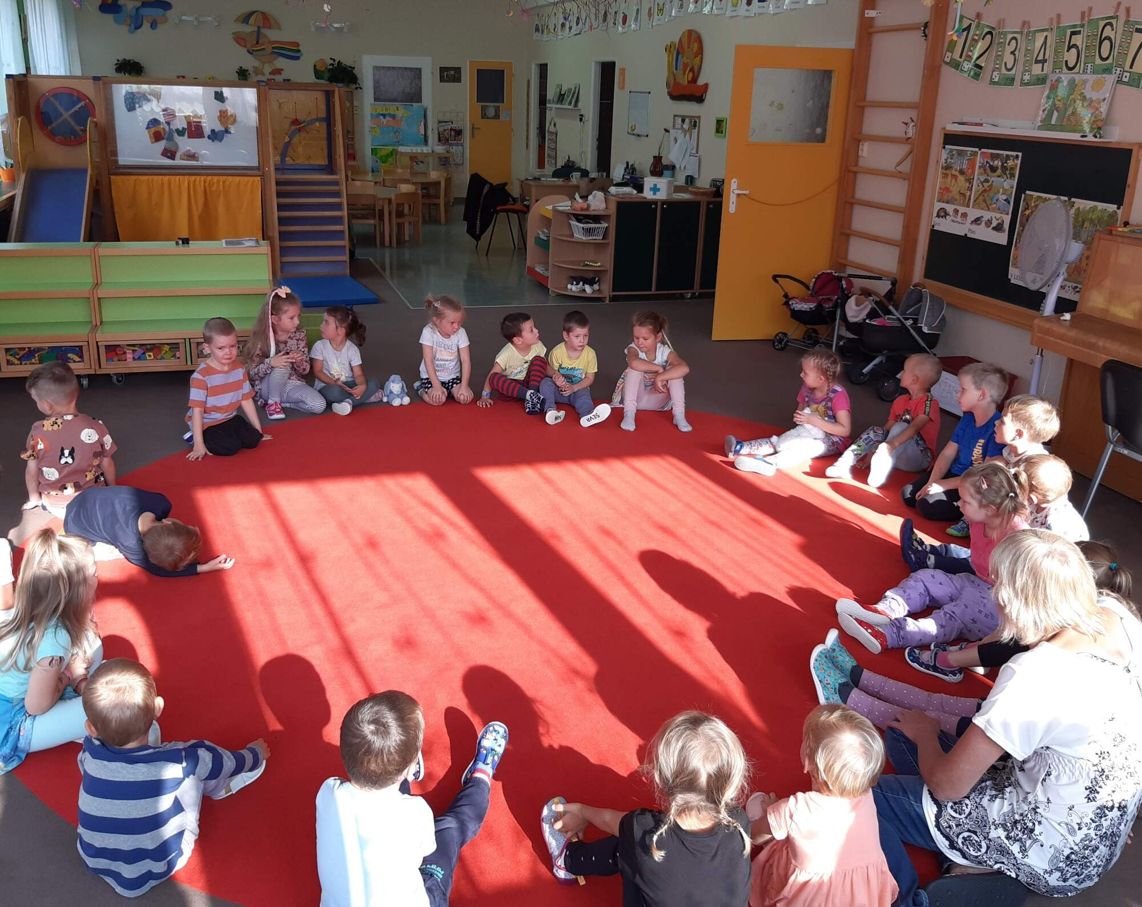

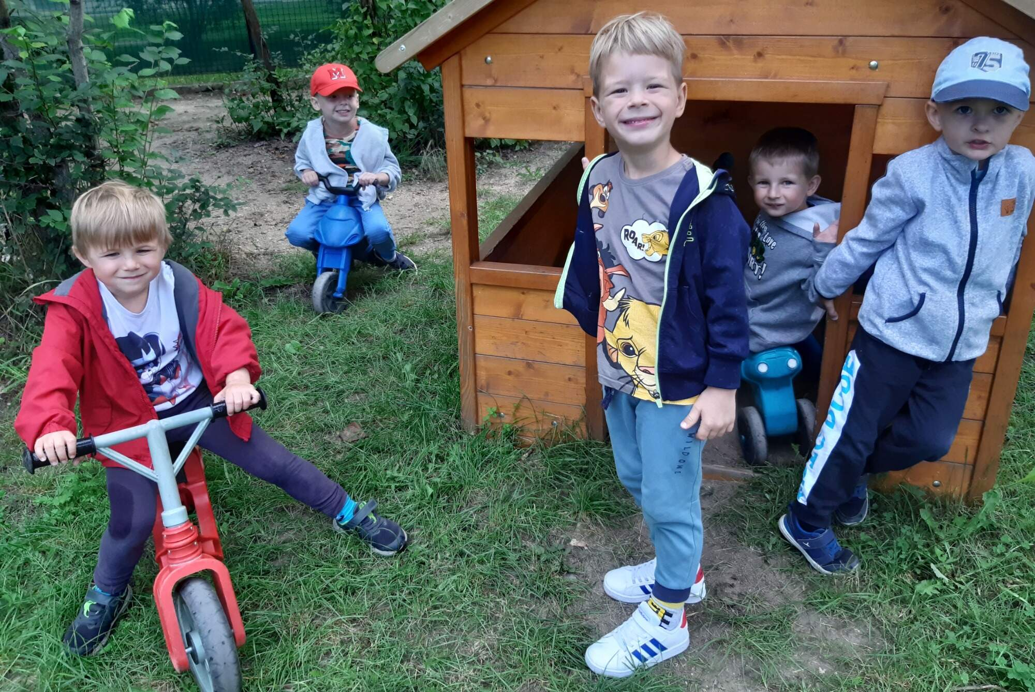

**Organizace dne v MŠ**

|  |  |
| --- | --- |
| **Denní činnosti dětí** | **Aktivity v přibližném časovém sledu** |
|  |  |
| **Ranní hry** | **6.30**–**8.30**   * scházení dětí, dětem jsou nabízeny různé činnosti dle jejich zájmu |
| **Ranní kruh** | **8.30-9.00**   * vyprávění zážitků dětí, opakování básniček, písniček, úvod do aktuálního tématu, * cvičení a pohybové hry, relaxace |
| **Hygiena, svačina** | **9.00-9.30**   * dodržování správných hygienických návyků, základy stolování, prostírání, odklízení nádobí, orientace dle své značky |
| **Řízená činnost** | **9.30-10.00**   * řízená činnost dle tematického plánu   (tematické hry, vyprávění, pokusy, jazykové, hudební a hudebně-pohybové hry) |
| **Pobyt venku** | **10.00-12-00**   * pobyt na čerstvém vzduchu, vycházky, aktivity dle počasí a ročního období |
| **Oběd** | **12-00-12.30**   * orientace dle značky, správné základy stolování, používání lžíce, úklid nádobí, značky, svého místa |
| **Příprava na odpočinek, spánek** | **12.30-14.20**   * samostatné svlékání a převlékání do pyžama, čtení pohádek, odpočinek |
| **Hygiena, svačina** | **14.20-15.00**   * odpolední svačina, mytí rukou, úklid nádobí |
| **Odpolední činnosti** | **15.00-17.00**   * volné hry (třída, zahrada) |

**Společná pravidla**

Děti se podílí na vytváření prvních třídních pravidel. Tato pravidla jsou vyvěšena na viditelných místech v naší třídě. K lepšímu porozumění používáme jednoduché piktogramy (obrázky).

**Pravidla soužití ve třídě**

**Pusinkové pravidlo** *Když ve školce něco chceme, prosíme a děkujeme.*

*Nahlas také pozdravíme, je to slušnost, to už víme.*

**Srdíčkové pravidlo** *Máme se tu všichni rádi a jsme dobří kamarádi.*

*Neznáme hněv, ani rvačky, půjčujeme druhým hračky.*

**Hračkové pravidlo** *Ve školce je mnoho hraček, spousta her a prolézaček.*

*Bez svých hraček, dobře víme, vůbec se tu nenudíme.*

**Mydlinkové pravidlo** *Naše ruce po záchodě, namydlíme v teplé vodě.*

*Před obědem zase mýdlo a pak hurá, máme jídlo!*

**Šnečkové pravidlo** *Ve třídě my neběháme, na chůzi tam nožky máme.*

*Posloucháme proto radu, že běh patří na zahradu.*

**Košťátkové pravidlo** *Každá věc tu má své místo, uklízíme, ať je čisto.*

*Ve třídě i na zahradě, máme hračky pěkně v řadě.*

**Ouškové pravidlo** *Naše ouška poslouchají, když se cizí pusy ptají.*

*Potichu pak odpovíme, když slyšíme, všechno víme.*

**Dárečkové pravidlo** *Ať je středa nebo pátek, každý z nás má někdy svátek.*

*Písničku mu věnujeme, za bonbónek děkujeme.*

**Postýlkové pravidlo** *Než skočíme do pyžamek, na pusinky dáme zámek.*

*Pohádkové přijde čtení a pak sladké, klidné snění.*

**Kytičkové pravidlo** *Nešlapeme na kytičky, ty jsou tady pro včeličky.*

*Chráníme vše živé z louky, žáby, myši, malé brouky.*

**Botičkové pravidlo** *Boty patří pod lavičku, levé pravé hladí kličku,*

*Rozházená bota pláče, že k té druhé nedoskáče.*

**Talířkové pravidlo** *U stolečku nemluvíme, všechno jídlo s chutí sníme*

*I polévku, ta je grunt, kdo ji nejí, bude špunt.*

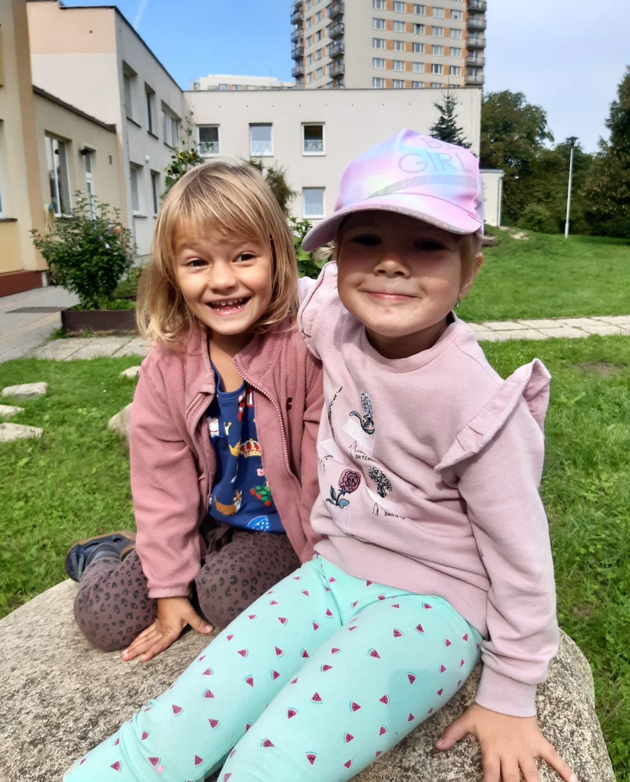

**Pravidla venku**

* bez dovolení neopouštíme zahradu
* chováme se ohleduplně k přírodě/ neolamujeme keře a stromy
* bez dovolení nebereme hračky z domečku
* na trampolíně smí být pouze jeden (střídáme se)
* nikdy neběháme s klacky a neházíme kameny
* při jízdě na koloběžce, či odrážedle se díváme kolem sebe, vyhýbáme se houpajícím se dětem, nejezdíme na kopec a to vše platí i při hře s kočárky
* při jízdě na tobogánu, nebo klouzačce vždy sedíme čelem směru jízdy
* na borovici určené k lezení smíme pouze s dovolením paní učitelky a s jejím dohledem
* než odejdu ze zahrady domů, nebo do školky uklidím si hračky
* při vycházce chodíme bezpečně ve dvojicích, vždy se bezpečně rozhlédneme (reflexní vesty)
* nikdy neodcházím bez rozloučení

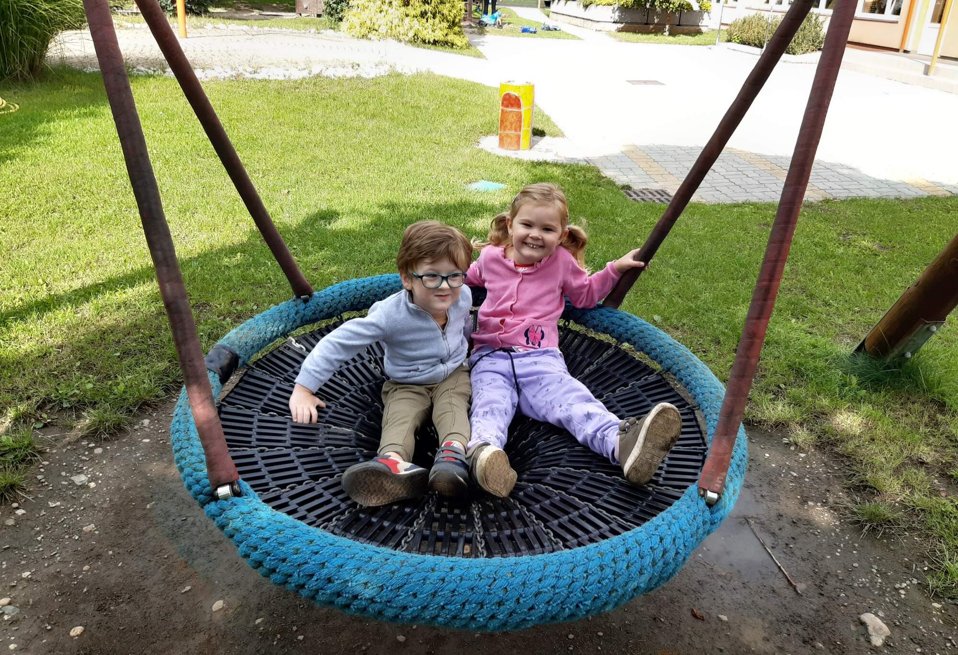

**Hygienická opatření**

**Dbáme na zvýšená hygienická opatření v celém areálu MŠ. Dodržujeme zásady provozní i osobní hygieny. Dbáme na časté větrání a děti jsou pravidelně poučovány o zásadách správné hygieny a vedeny k častému mytí rukou.**

**Portfolia dětí**

Portfolio je souborem materiálů (výtvarné práce, pracovní listy, fotografie, dotazníky aj.), které shromažďujeme celý školní rok a které vypovídají o biologických a psychologických aspektech osobnosti. Portfolio poskytuje dostatek informací o vývoji dítěte, ke kterému přistupujeme individuálně. Prostřednictvím pedagogické diagnostiky, tím vyhodnocujeme konkrétní potřeby a možnosti, ale také silné a slabší stránky, na které se během roku více zaměřujeme.

Pokroky dítěte pak hodnotíme jako individuální pokroky jeho rozvoji, možnostech a ve vztahu k normě.

**Portfolio obsahuje:**

* fotografii dítěte
* diagnostické listy (zapisujeme 2x ročně)
* záznam o posledním měření a vážení
* vybrané výtvarné práce
* kresba postavy

Portfolio svého dítěte má rodič k dispozici kdykoliv k nahlédnutí.

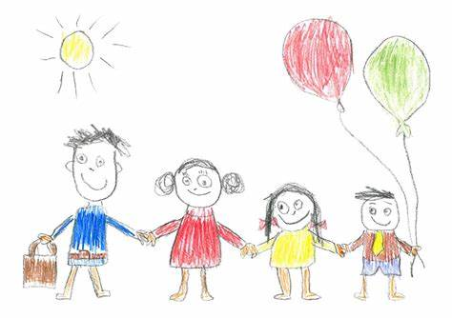

**Formy a metody práce**

* pozorování
* hra volná, spontánní (ranní a odpolední hry)
* říkanky a básničky s pohybem
* smyslové a psychomotorické hry
* interaktivní četba
* kolektivní a společenské hry
* přímo a nepřímo řízené činnosti
* předmatematické činnosti
* předčtenářské činnosti -práce s knihou, atlasem, encyklopedií, mapou
* konstruktivní - stavění dle návodů a předloh ke složitějšímu stavění
* grafické činnosti
* situační učení - získávání zkušeností z každodenních situací
* prožitkové učení - pokusy, manipulace s předměty
* hry v přírodě - maximální využití blízkého lesa
* hry na rozvoj jemné a hrubé motoriky
* hra nápodobou
* výukové programy na interaktivní tabuli
* využití zpětného projektoru, třídních reproduktorů
* využití lupy, mikroskopů, dalekohledu
* individuální práce s dětmi
* spolupráce dětí - kooperace
* experimentování, pokusy
* rytmizace s hudebními nástroji, různými předměty, i o tělo, pohyb se zpěvem
* výtvarný projev - seznámení s různými výtvarnými technikami
* sebeobslužné činnosti
* činnosti relaxační a odpočinkové



**Využíváme maximálně naše zahrady a blízký les**

* využití terasy - výtvarné, pohybové, hudební činnosti
* hry s přírodninami, hry v lese
* čištění studánek a lesa
* možnost pozorování střídání ročních období, proměnlivost počasí
* pozorování hmyzu, ptáků v jejich přirozeném prostředí
* chůze v nerovném terénu, delší výlety
* drakiády
* společné akce s rodiči
* pohybové činnosti - ranní rozcvičky
* pozorování rostlin a stromů v jejich přirozeném prostředí
* pozorování ptáků u krmítka
* vlastní záhonek - pletí, sledování růstu, zalévání, pletí, sklizeň
* péče o zahradu - hrabání listí, sběr klacků
* pozorování kompostu - tlení, přeměna

**Další třídní aktivity a použité vzdělávací prostředky**

* projekty vyplývající z potřeb a přání dětí
* pravidelné čtení v průběhu dne i před odpočinkem, interaktivní čtení - s využitím interaktivní tabule
* vycházky po okolí a do lesa
* péče o záhony na zahradě MŠ
* divadelní představení v MŠ
* výlety do přírody - Krčský les u MŠ, výlety organizované MŠ
* tematické dny
* oslavy narozenin
* besídky pro rodiče
* pořádání dílen pro rodiče a děti
* návštěva dopravního hřiště
* výlety na zajímavá místa

**Spolupráce s rodiče**

Nabízíme spolupráci na základě rovnocenného partnerství. Vzájemná otevřenost mezi učiteli a rodiči, podávání oboustranných informací, to vše napomáhá dítěti plnohodnotně prožívat den v MŠ.

Pedagogové chrání soukromí rodiny, je možné na vyžádání poskytnout poradenský servis.

**Pro naplnění TVP je velmi důležitá i spolupráce s rodiči.**

**Spolupráce s rodinou probíhá:**

* nástěnky - vždy aktuální plán činností s dětmi a další důležité informace nebo zajímavosti
* pravidelné zasílání plánů a informací na e-mailové adresy
* třídních schůzky (na začátku září)
* konzultační hodiny (individuálními pohovory)
* **e-mailovou adresa:** [zaby@msnemcicka.cz](mailto:zajici@msnemcicka.cz)
* společná whatsapp skupina třídy
* stránky mateřské školy [www.msnemcicka.cz](http://www.msnemcicka.cz/)
* na tel. 221493022, 777130764
* **telefonní číslo třídy žáby - 770 684 126**

**V případě zájmu ze strany rodičů jsme schopni poskytovat informace nebo poradit:**

* pozorování vlastního dítěte v kolektivu dětí /ze strany rodičů
* zapůjčení odborné literatury
* zprostředkování kontaktu s různými odborníky

**Vítáme a děkujeme za sponzorování školy.**

**Náměty:** dary zbytkových materiálů pro pracovní výchovu a výtvarnou činnost, finanční a věcné dary.

**Spolupráce s poradenskými zařízeními**

* spolupracujeme s Pedagogicko psychologickou poradnou pro Prahu 1,2 a 4

Francouzská 56/260, 101 00 Praha 10. [www.ppppraha.cz](http://www.ppppraha.cz/)

* ústředna tel: 267997031, 267997032, 224914192
* školní psycholog: PHDr. M. Pavelková mpavelkova@ppppraha.cz
* tel: 267 997 029

**Plán pedagogické podpory**

Pro děti se zvláštními vzdělávacími potřebami bude vytvořen - Plán pedagogické podpory (PLPP), jako první stupeň podpůrných opatření (PO), který vypracují třídní učitelky.

**Průběžné hodnocení**

Hodnotíme témata uvedená v TVP. Tématické celky lze vynechat, obměnit či doplnit podle dalších možností nebo vzniklých situací. Důležitý je prožitek a potřeby dítěte

**Chceme s dětmi pracovat tak, abychom maximálně rozvíjeli osobnost každého jedince a práce byla pro nás i pro děti radostná. Nehodnotíme dítě, ani je neporovnáváme mezi sebou, ale chceme vědět, do jaké míry jsme v uplynulém celku naplňovali dílčí cíle z Rámcového vzdělávacího programu a případně se poučit pro další změnu nebo jiný postup práce s dětmi.**

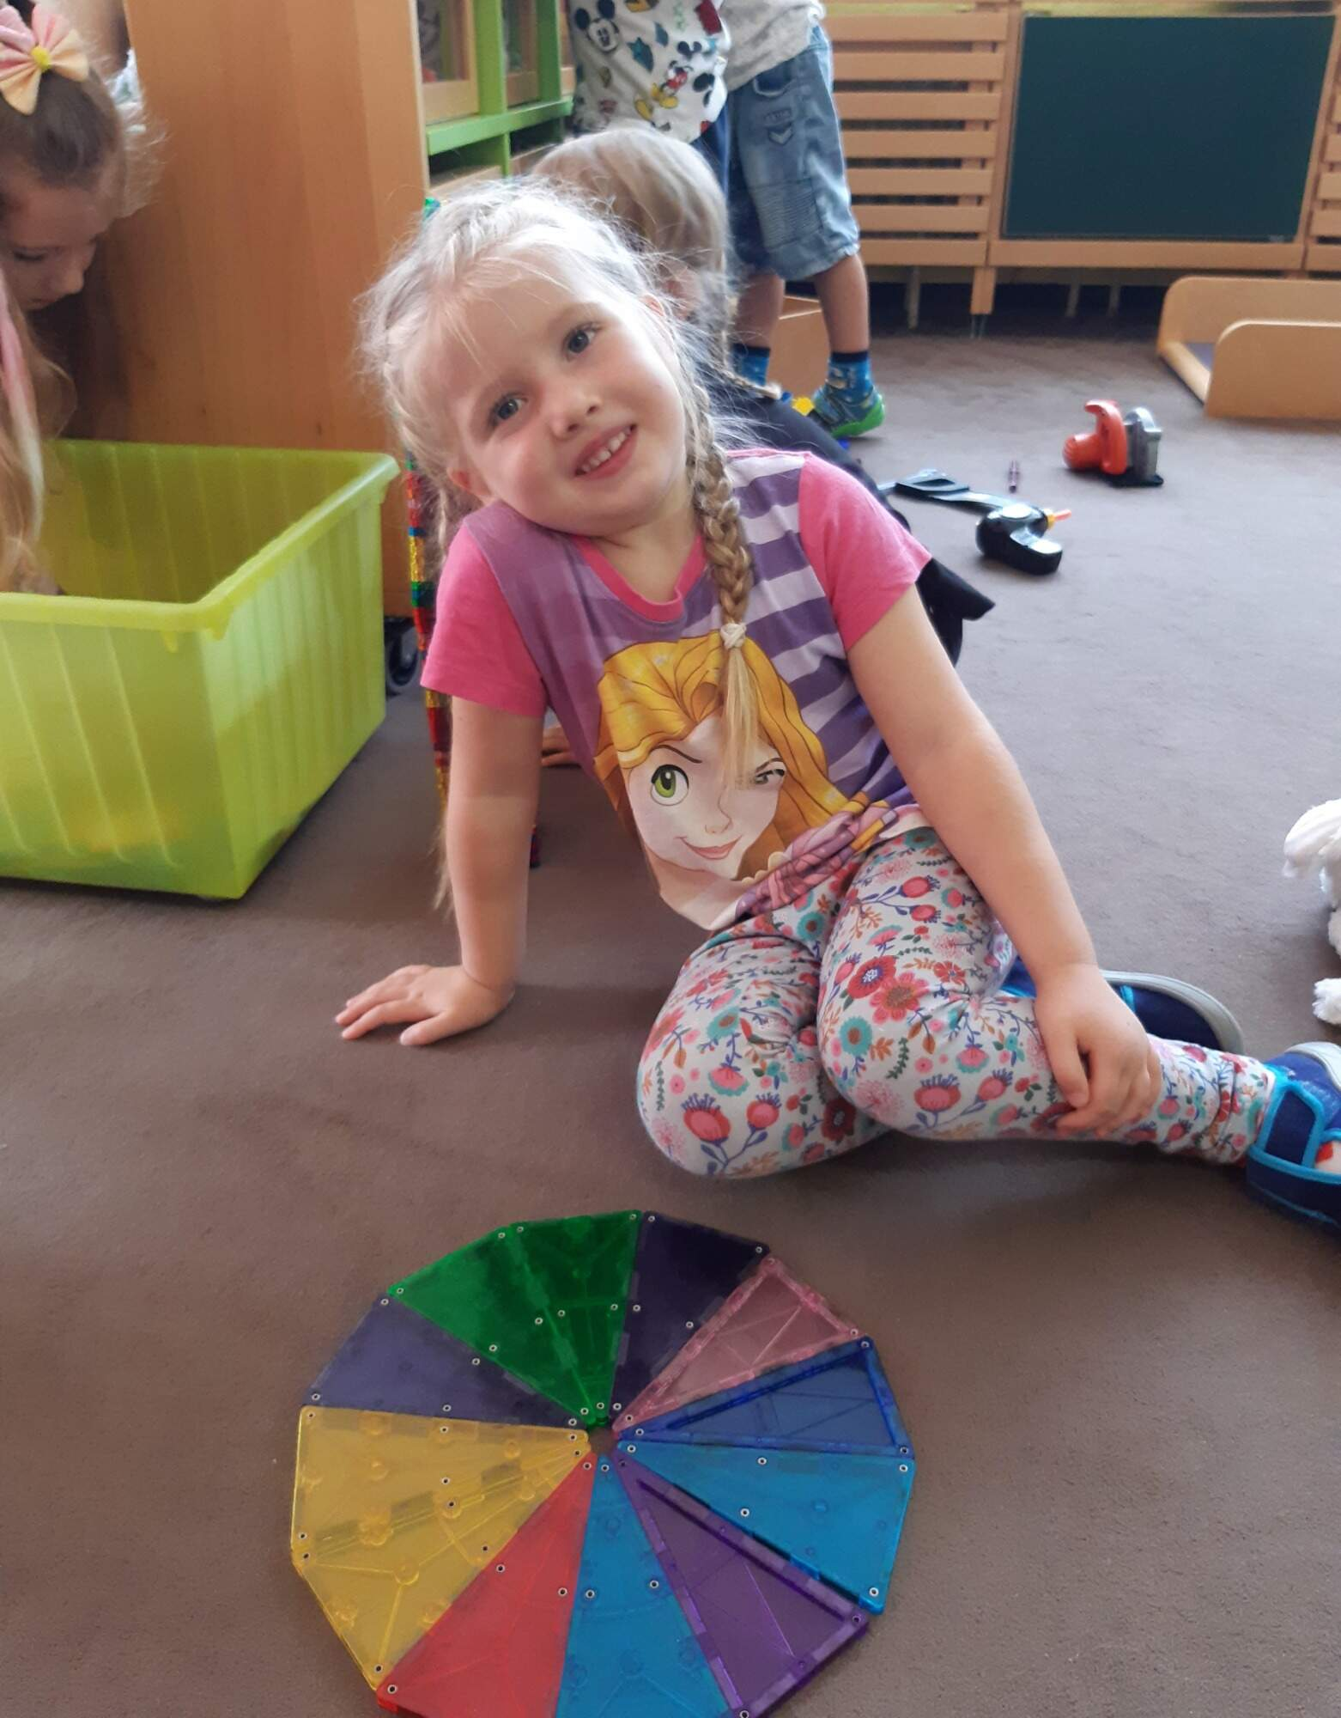 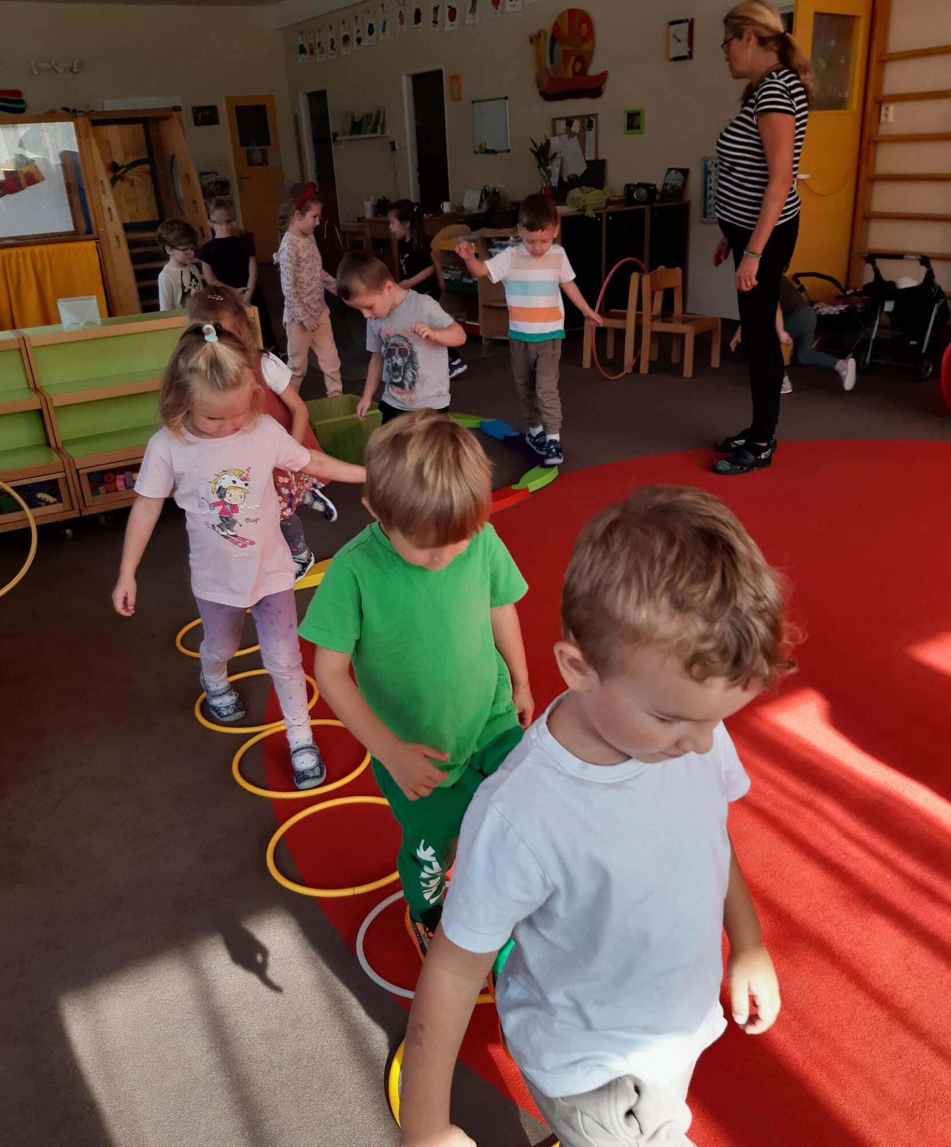

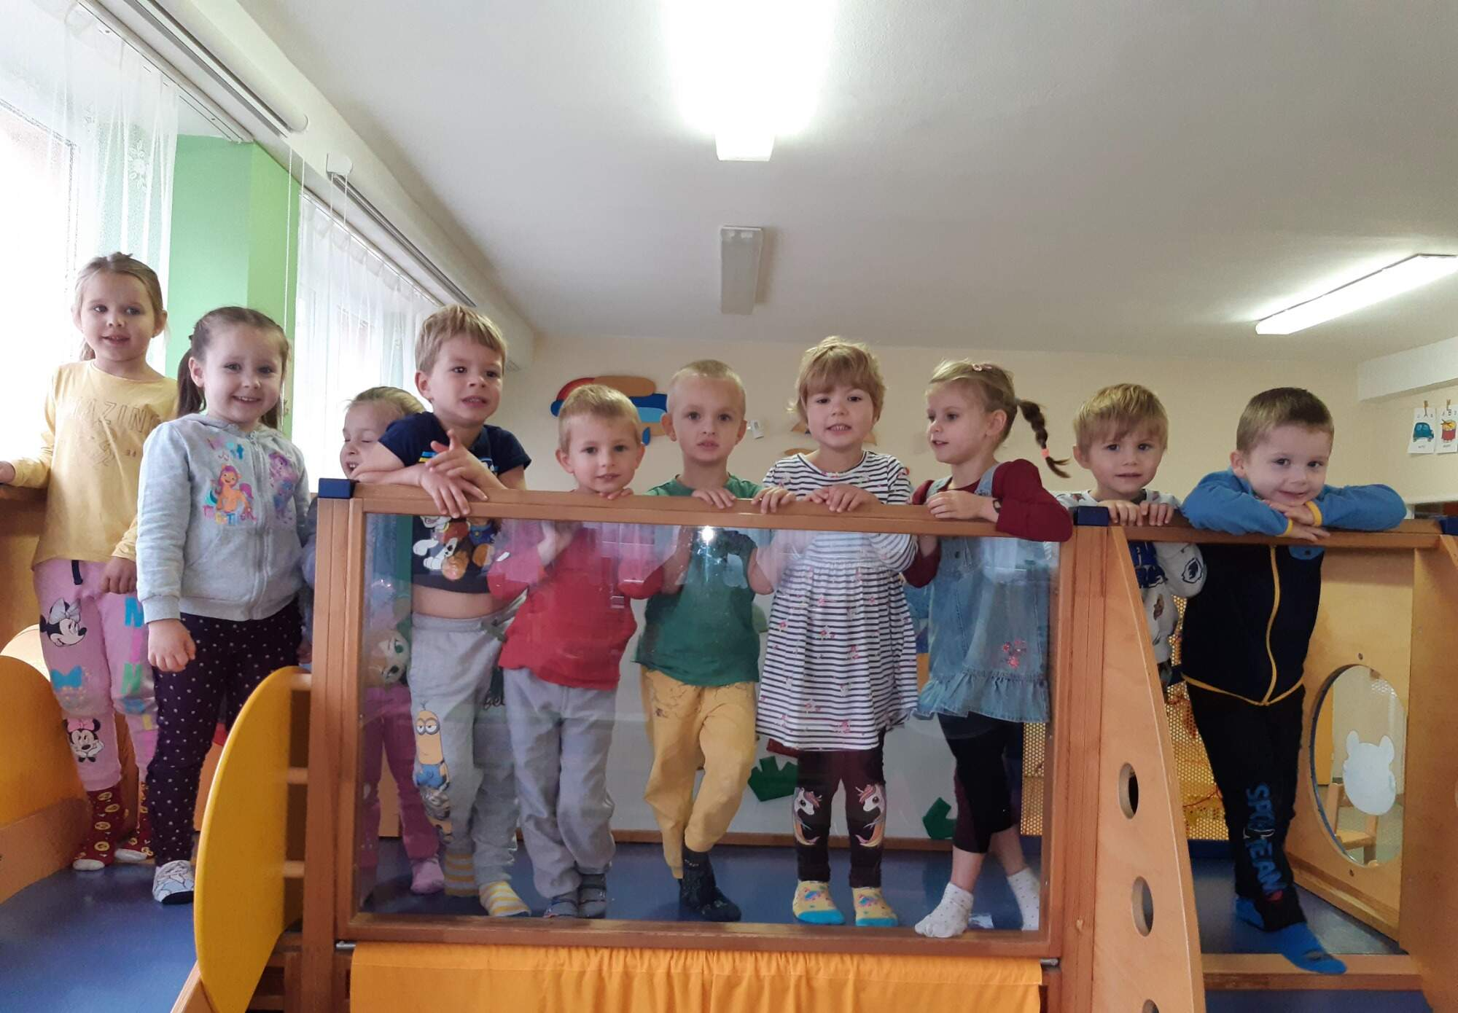

**Konkretizované očekávané výstupy**

**VZDĚLÁVACÍ OBLAST**

**DÍTĚ A JEHO TĚLO (BIOLOGICKÁ)**

|  |  |
| --- | --- |
| *Podoblast* | ***Fyzický rozvoj a pohybová koordinace*** |
| ***Očekávané výstupy z RVP PV*** | * Zachovávat správné držení těla * Zvládnout základní pohybové dovednosti a prostorovou orientaci, běžné způsoby pohybu v různém prostředí * Koordinovat lokomoci a další polohy a pohyby těla * Vědomě napodobit jednoduchý pohyb podle vzoru * Ovládat dechové svalstvo, sladit pohyb se zpěvem * Rozlišovat, co zdraví prospívá a co mu škodí |

|  |  |
| --- | --- |
| *Podoblast* | ***Jemná motorika, koordinace ruky a oka*** |
| ***Očekávané výstupy z RVP PV*** | * Zacházet s běžnými předměty denní potřeby, hračkami, pomůckami, nástroji a materiály |
| ***Konkretizované***  ***výstupy*** | - *napodobit základní geometrické obrazce, různé tvary, popř. písmena*  - *pracovat se stavebnicemi, skládankami (stavět z kostek, navlékat korálky, skládat mozaiky, zavázat kličku)*  - *zvládat výtvarné činnosti, provádět jednoduché úkony s výtvarnými pomůckami (např. tužkou, pastelem, štětcem, nůžkami) a materiály (např., textilem, modelovací hmotou)*  - *kreslit, malovat, modelovat, vytrhávat, lepit, vytvářet objekty z přírodních i umělých materiálů*  - *zacházet správně s jednoduchými rytmickými a hudebními nástroji (např. trianglem, bubínkem, chřestidly)* |

|  |  |
| --- | --- |
| *Podoblast* | ***Sebeobsluha*** |
| ***Očekávané výstupy z RVP PV*** | * Zvládat sebeobsluhu, uplatňovat základní kulturně hygienické a zdravotně preventivní návyky * Zvládat jednoduchou obsluhu a pracovní úkony |
| ***Konkretizované***  ***výstupy*** | * *pečovat o osobní hygienu, samostatně zvládat pravidelné běžné denní úkony (např. používat toaletní papír a splachovací zařízení, mýt si a utírat ruce, umět používat kapesník)*   - *samostatně se oblékat, svlékat, obouvat, zipy*  - *samostatně jíst, používat lžíci*  - *postarat se o své osobní věci, o hračky a pomůcky*  - *udržovat pořádek, zvládat jednoduché úklidové prác* |

|  |  |
| --- | --- |
| Podoblast | **Zdraví, bezpečí** |
| ***Očekávané výstupy z RVP PV*** | * Pojmenovat (některé) části těla a orgány, znát základní pojmy používané ve spojení se zdravím, pohybem a sportem * Rozlišovat, co zdraví prospívá a co mu škodí * Mít povědomí o významu péče o čistotu a zdraví, aktivního pohybu a zdravé výživy * Mít povědomí o některých způsobech ochrany zdraví a bezpečí * Chovat se obezřetně při setkání s cizími a neznámými osobami |
| ***Konkretizované***  ***výstupy*** | - *pojmenovat viditelné části těla včetně některých dílčích částí (např. rameno, koleno, loket, zápěstí)*  - *znát základní zásady zdravého životního stylu (např. o pozitivních účincích pohybu a sportu, hygieny, zdravé výživy, činnosti a odpočinku, pobytu v přírodě, otužování) a o faktorech poškozujících zdraví včetně návykových látek)*  - *uvědomovat si, co je nebezpečné*  - *projevovat bezpečný odstup vůči cizím osobám*  - *chovat se přiměřeně a bezpečně ve známém prostředí (např. ve školním prostředí, na hřišti, na veřejnosti, v přírodě)*  - *znát a dodržovat základní pravidla chování na chodníku a na ulici (dávat pozor při přecházení, rozumět světelné signalizaci)*  - *vědět, jak se vyhnout nebezpečí (být opatrné, obezřetné, kam se v případě potřeby obrátit o pomoc, koho přivolat)*  - *bránit se projevům násilí* |

***DÍTĚ A JEHO PSYCHIKA (PSYCHOLOGICKÁ)***

|  |  |
| --- | --- |
|  | **Jazyk a řeč** |
| *Podoblast* | ***Výslovnost, gramatická správnost řeči, porozumění, vyjadřování, dorozumívání*** |
| ***Očekávané výstupy z RVP PV*** | * Správně vyslovovat, ovládat dech, tempo i intonaci řeči * Pojmenovat většinu toho, čím je obklopeno * Vyjadřovat samostatně a smysluplně myšlenky, nápady,pocity, ve vhodně formulovaných větách * Vést rozhovor, formulovat otázky, odpovídat, slovně reagovat * Domluvit se slovy * Porozumět slyšenému * Sledovat a vyprávět příběh, pohádku |
| ***Konkretizované***  ***výstupy*** | - *spontánně vyprávět zážitky ze sledování filmových pohádek nebo pohádek z médií*  - *vyslovovat všechny hlásky správně a mluvit zřetelně, gramaticky správně, v přiměřeném tempu, ovládat sílu a intonaci hlasu*  - *znát většinu slov a výrazů běžně používaných v  prostředí dítěte (např. sdělit svoje jméno a příjmení, jména rodičů, sourozenců, kamarádů, učitelek, rozumět většině pojmenování, které se týkají dítěti známých předmětů)*  - *mít přiměřeně věku bohatou slovní zásobu, správně určovat a pojmenovávat věci a jevy ve svém okolí*  - *používat jednoduchá souvětí, vyjádřit myšlenku, nápad, mínění, popsat situaci, událost, vyjádřit svoje pocity, prožitky*  - *dodržovat pravidla konverzace a společenského kontaktu – řečovou kázeň (např. dokázat naslouchat druhým, vyčkat, až druhý dokončí myšlenku, sledovat řečníka i obsah, dokázat zformulovat otázku, samostatně a smysluplně odpovědět na otázku)*  - *dorozumět se verbálně i nonverbálně (např. používat gesta, udržet oční kontakt, reagovat správně na neverbální podněty)*  - *sledovat a zachytit hlavní myšlenku příběhu, vyslechnutý příběh převyprávět samostatně, věcně správně*  - *znát, že lidé se dorozumívají i jinými jazyky a že je možno se jim učit*  - *vnímat jednoduché písně, rýmy a popěvky* |

|  |  |
| --- | --- |
| *Podoblast* | ***Poznávací schopnosti - Vnímání*** |
| ***Očekávané výstupy z RVP PV*** | * Využívat všech smyslů, záměrně pozorovat, postřehovat, všímat si (nového, změněného, chybějícího) * Zaměřovat se na to, co je z poznávacího hlediska důležité |
| ***Konkretizované***  ***výstupy*** | - *zaregistrovat změny ve svém okolí (všimnout si a rozpoznat, co se změnilo např. ve třídě, na kamarádovi, na obrázku)*  - *rozlišit zvuky známé melodie, rozlišit a napodobit rytmus*  *- rozlišit základní barvy (červená, modrá, žlutá), barvy složené (oranžová, zelená, fialová)*  - *správně reagovat na světelné a akustické signály*  - *rozpoznat odlišnosti v detailech (např. vyhledat a doplnit chybějící část v obrázku, jednotlivé části složit v celek, nalézt cestu v jednoduchém labyrintu, složit puzzle, hrát pexeso, domino, loto)*  - *odhalit charakteristické znaky předmětů, osob, zvířat*  - *rozlišit známé chutě (např. slané, sladké, kyselé)* |

|  |  |
| --- | --- |
| *Podoblast* | ***Poznávací schopnosti - Pozornost, soustředěnost, paměť*** |
| ***Očekávané výstupy***  ***Z RVP PV*** | * Záměrně se soustředit a udržet pozornost * Vyvinout volní úsilí, soustředit se na činnost a její dokončení * Naučit se nazpaměť krátké texty, záměrně si zapamatovat a vybavit |
| ***Konkretizované***  ***výstupy*** | - *soustředěně poslouchat pohádku, hudební skladbu, divadelní hru (např. sledovat pozorně divadelní představení), nenechat se vyrušit – neodbíhat od činnosti, pracovat v klidu*  - *dokončit hru (neodbíhat od ní) i rozdělanou činnost*  - *udržet pozornost i při méně atraktivních činnostech*  - *uposlechnout pokynu dospělého a řídit se jím*  - *zapamatovat si krátké říkanky, rozpočítadla, jednoduché básničky, písničky a reprodukovat je, přijmout jednoduchou dramatickou úlohu*  - *záměrně si zapamatovat a vybavit si prožité příjemné i nepříjemné pocity (např. vyprávět zážitky z výletu), viděné (např. vyjmenovat květiny viděné na procházce), slyšené (např. zapamatovat si rytmus, melodii)*  - *pamatovat si postup řešení (např. postup jednoduché stavby)*  - *zapamatovat si různé zvuky zvířat, ale i událostí – kroky, dveře, tekoucí voda, vítr, déšť, bouřka apod., melodii (zvuky hudebních nástrojů), jednoduché taneční kroky, pořadí cviků nebo úkonů (např. skákání Panáka), krátký rytmický celek*  - *uplatňovat postřeh a rychlost* |

|  |  |
| --- | --- |
| *Podoblast* | ***Poznávací schopnosti - Tvořivost, vynalézavost, fantazie*** |
| ***Očekávané výstupy***  ***Z RVP PV*** | * Vyjadřovat svou představivost a fantazii v tvořivých činnostech (konstruktivních, výtvarných, hudebních, pohybových či dramatických) |
| ***Konkretizované***  ***výstupy*** | - *spontánně vyprávět zážitky ze svého okolí, z různých vyprávění, či co dítě prožilo příjemného i nepříjemného*  - *tvořivě využívat přírodní i ostatní materiály při pracovních a výtvarných činnostech,*  - *s materiály, barvami (např. vytvořit koláž, zapouštět barvy do klovatiny)* |

|  |  |
| --- | --- |
| *Podoblast* | ***Poznávací schopnosti - Rozlišování obrazných znaků a symbolů, grafické vyjadřování*** |
| ***Očekávané výstupy***  ***Z RVP PV*** | * Zaměřovat se na to, co je z poznávacího hlediska důležité * Rozlišovat některé obrazné symboly a porozumět jejich významu a funkci |
| ***Konkretizované***  ***výstupy*** | - *rozlišit některé jednoduché obrazné symboly, piktogramy a značky, umět je používat (např. číst piktogramy, pochopit obrázkové čtení)*  - *pochopit význam piktogramu (např. pravidla chování ve skupině, v hromadném dopravním prostředku)*  - *rozpoznat některé grafické znaky s abstraktní podobou (např. zná některé číslice, písmena, dopravní značky)*  - *objevovat význam ilustrací, soch, obrazů*  - *poznat graficky označené své výtvory (např. použitím nějakého symbolu)* |

|  |  |
| --- | --- |
| *Podoblast* | ***Poznávací schopnosti - Časoprostorová orientace*** |
| ***Očekávané výstupy z RVP PV*** | * Chápat prostorové pojmy, elementární časové pojmy * Orientovat se v prostoru i v rovině, částečně se orientovat v čase |
| ***Konkretizované***  ***výstupy*** | - *rozlišovat a používat základní prostorové pojmy (např. dole, nahoře, uprostřed, před, za, pod, nad, uvnitř, u, vedle, mezi, nízko, vysoko, na konci, na kraji, vpředu, vzadu, dopředu, dozadu, nahoru, dolů) a těchto pojmů běžně užívat*  - *orientovat se v řadě (např. první, poslední)*  - *orientovat se v prostoru podle slovních pokynů*  - *rozlišovat základní časové údaje, uvědomit si plynutí v čase (např. noc, den, ráno, večer)*  - *rozlišovat roční období (jaro, léto, podzim, zima) i jejich typické znaky* |

|  |  |
| --- | --- |
| *Podoblast* | ***Poznávací schopnosti - Základní matematické, početní a číselné pojmy a operace*** |
| ***Očekávané výstupy z RVP PV*** | * Chápat základní číselné a matematické pojmy, elementární matematické souvislosti a dle potřeby je využívat * Přemýšlet, uvažovat, a své myšlenky i úvahy vyjádřit |
| ***Konkretizované***  ***výstupy*** | - *rozumět a používat základní pojmy označující velikost (malý - velký, dlouhý- krátký, vysoký - nízký, stejný)*  - *rozumět a používat základní pojmy označující hmotnost (lehký – těžký)*  - *třídit předměty minimálně dle jednoho kritéria (např. roztřídit knoflíky na hromádky dle barvy, tvaru)*  - *orientovat se v číselné řadě 1 – 3, vyjmenovat je*  - *chápat, že číslovka označuje počet (např. 5 je prstů na ruce, 5 je kuliček)*  - *chápat jednoduché souvislosti, nacházet znaky společné a rozdílné, porovnat, dle společných či rozdílných znaků, zobecňovat vybrat ovoce, zeleninu, hračky, nábytek, dopravní prostředky atd.)* |

|  |  |
| --- | --- |
| *Podoblast* | ***Poznávací schopnosti - Řešení problémů, učení*** |
| ***Očekávané výstupy z RVP PV*** | * Projevovat zájem o knížky, soustředěně poslouchat četbu, hudbu, sledovat divadlo, film * Vnímat, že je zajímavé dozvídat se nové věci, využívat   zkušeností k učení   * Postupovat a učit se podle pokynů a instrukcí * Prožívat radost ze zvládnutého a poznaného |
| ***Konkretizované***  ***výstupy*** | - *projevovat zájem o prohlížení knih (obrázkové knihy, leporela), znát některé dětské knihy a vyprávět o nich, vyhledat informace*  - *projevovat zájem o nové věci*  - *nechat se získat pro záměrné učení*  - *odlišit hru od systematické povinnosti* |

|  |  |
| --- | --- |
| *Podoblast* | ***Sebepojetí, city, vůle - Sebevědomí a sebeuplatnění*** |
| ***Očekávané výstupy z RVP PV*** | * Odloučit se na určitou dobu od rodičů a blízkých, být aktivní i bez jejich opory * Vyjádřit svůj souhlas, umět říci ne v konkrétní situaci * Podílet se na organizaci hry a činnosti |
| ***Konkretizované***  ***výstupy*** | - *přijímat pobyt v mateřské škole (vědět, že rodiče chodí do zaměstnání, dítě do MŠ)*  - *zapojovat se do činností, komunikovat a kooperovat s dětmi i se známými dospělými, odmítnout neznámé dospělé*  - *samostatně splnit jednoduchý úkol, poradit si v běžné a opakující se situaci, cítit ze své samostatnosti uspokojení (být na ni hrdý)*  - *respektovat a přijímat přirozenou autoritu dospělých*  - *uvědomovat si, že fungování skupiny je postaveno na pravidlech soužití, podílet se na nich a respektovat je*  - *umět se rozhodovat o svých činnostech (samostatně se rozhodovat, co udělat, co odmítnout, čeho se účastnit)*  - *snažit se uplatnit své přání, obhájit svůj názor*  - *umět kooperovat, dohodnout se s ostatními*  - *přijmout roli ve hře (např., jako pozorovatel, jako spoluhráč)*  - *nebát se požádat o pomoc, radu* |

|  |  |
| --- | --- |
| *Podoblast* | ***Sebepojetí, city, vůle - Sebeovládání a přizpůsobivost*** |
| ***Očekávané výstupy z RVP PV*** | * Ve známých a opakujících se situacích, kterým rozumí, se snažit ovládat svoje city a přizpůsobovat jim své chování * Uvědomovat si svoje možnosti a limity * Přijímat pozitivní ocenění i svůj případný neúspěch a vyrovnat se s ním, učit se hodnotit svoje osobní pokroky (sebehodnocení) |
| ***Konkretizované***  ***výstupy*** | - *odhadnout, na co stačí, uvědomovat si, co mu nejde, co je pro ně obtížné*  - *přijímat drobný neúspěch (vnímat ho jako přirozenou skutečnost, že se mu někdy něco nedaří), umět přijmout sdělení o případných dílčích nedostatcích, být schopné se z něho poučit*  - *přizpůsobit se společenství, projevovat zájem o spolupráci*  - *umět se přizpůsobit změnám* |

|  |  |
| --- | --- |
| *podoblast* | ***Sebepojetí, city, vůle - Vůle, vytrvalost, city a jejich projevy*** |
| ***Očekávané výstupy z RVP PV*** | * Vyvinout volní úsilí, soustředit se na činnost i její dokončení * Uvědomovat si příjemné a nepříjemné citové prožitky * Prožívat a dětským způsobem projevovat, co cítí, snažit se ovládat své afektivní chování * Těšit se z hezkých a příjemných zážitků, přírodních a kulturních krás |
| ***Konkretizované***  ***výstupy*** | - *odhadnout, na co stačí, uvědomovat si, co neumí a co se chce naučit (umět požádat o pomoc)*  - *soustředit se na činnost a samostatně ji dokončit*  - *přijímat pokyny*  - *plnit činnosti podle instrukcí*  - *přiměřeně reagovat ve známých situacích, umět se zklidnit, ovládnout se, potlačit projev agrese*  - *projevovat se citlivě k živým bytostem, přírodě i věcem, pomáhat druhým (např. kamarádům, mladším, slabším, aj.)*  - *přirozeně a v míře dané osobnostními předpoklady projevovat pozitivní i negativní emoce (soucit, radost, náklonnost, spokojenost, ale také strach, smutek)*  - *přirozeně projevovat radost z poznaného a zvládnutého*  - *umět to, co prožívá, vyjádřit slovně* |

**DÍTĚ A TEN DRUHÝ (interpersonální)**

|  |  |
| --- | --- |
| *Podoblast* | ***Komunikace s dospělým*** |
| ***Očekávané výstupy z RVP PV*** | * Navazovat kontakty s dospělým |
| ***Konkretizované***  ***výstupy*** | - *navazovat kontakty s dospělým (např. s novým učitelem)*  - *spolupracovat s dospělým*  - *respektovat dospělého, komunikovat s ním vhodným způsobem*  - *obracet se na dospělého o pomoc, radu atd.* |

|  |  |
| --- | --- |
| *Podoblast* | ***Komunikace s dětmi, spolupráce při činnostech*** |
| ***Očekávané výstupy z RVP PV*** | * Přirozeně a bez zábran komunikovat s druhým dítětem * Spolupracovat s ostatními |
| ***Konkretizované***  ***výstupy*** | - *aktivně komunikovat s druhými dětmi bez vážnějších problémů (vyprávět, povídat, poslouchat, naslouchat druhému)*  - *respektovat názory jiného dítěte, domlouvat se, vyjednávat*  - *spolupracovat při hrách a aktivitách nejrůznějšího zaměření, být ostatním partnerem*  - *vyjednávat s dětmi i dospělými ve svém okolí, domluvit se na společném řešení*  - *využívat neverbální komunikaci (úsměv, gesta, řeč těla, apod.)* |

|  |  |
| --- | --- |
| *Podoblast* | ***Sociabilita*** |
| ***Očekávané výstupy z RVP PV*** | * Uvědomovat si svá práva ve vztahu k druhému, přiznávat stejná práva druhým a respektovat je * Uplatňovat své individuální potřeby, přání a práva s ohledem na druhého, učit se přijímat a uzavírat kompromisy, řešit konflikt dohodou * Respektovat potřeby jiného dítěte * Chápat, že všichni lidé (děti) mají stejnou hodnotu, přestože je každý jiný * Odmítnout komunikaci, která je dítěti nepříjemná |
| ***Konkretizované***  ***výstupy*** | - *všímat si, co si druhý přeje či potřebuje (např. dělit se s druhým dítětem o hračky, pomůcky, pamlsky, podělit se s jiným dítětem o činnost, počkat, vystřídat se)*  - *chápat, že každý je jiný, jinak vypadá, jinak se chová, něco jiného umí či neumí a že je to přirozené*  - *k mladšímu, slabšímu či postiženému dítěti se chovat citlivě a ohleduplně (neposmívat se mu, pomáhat mu, chránit ho)*  - *porozumět běžným projevům emocí a nálad (např. vnímat, že je jiné dítě smutné, zklamané nebo naopak nadšené, že má radost)*  - *nepříjemný kontakt a komunikaci dokázat odmítnout*  - *bránit se projevům násilí jiného dítěte (nenechat si ubližovat)*  - *uvědomit si vztahy mezi lidmi (kamarádství, přátelství, úcta ke stáří)*  - *spoluvytvářet prostředí pohody*  - *respektovat rozdílné schopnosti*  - *důvěřovat vlastním schopnostem*  - *nabídnout pomoc* |

**DÍTĚ A SPOLEČNOST (SOCIÁLNĚ-KULTURNÍ)**

|  |  |
| --- | --- |
| ***Podoblast*** | ***Společenská pravidla a návyky*** |
| ***Očekávané výstupy***  ***Z RVP*** | * Uplatňovat návyky v základních formách společenského chování ve styku s dospělými i s dětmi * Utvořit si základní dětskou představu o pravidlech chování a společenských normách, co je v souladu s nimi a co proti nim a ve vývojově odpovídajících situacích se podle této představy chovat * Uvědomovat si, že ne všichni lidé respektují pravidla chování, učit se odmítat společensky nežádoucí chování |
| ***Konkretizované***  ***výstupy*** | - *umět ve styku s dětmi i dospělými pozdravit, poprosit, požádat, poděkovat, rozloučit se*  - *dodržovat společně dohodnutá a pochopená pravidla vzájemného soužití v mateřské škole a na veřejnosti*  - *dodržovat pravidla her a jiných činností, hrát spravedlivě, nepodvádět, umět i prohrávat*  - *zacházet šetrně s vlastními a cizími pomůckami, hračkami, s knížkami,věcmi denní potřeby*  - *rozlišovat společensky nežádoucí chování, vnímat co ubližování* |

|  |  |
| --- | --- |
| *podoblast* | ***Zařazení do třídy/do skupiny/*** |
| ***Očekávané výstupy***  ***Z RVP*** | * Pochopit, že každý má ve společenství (v rodině, ve třídě, v herní skupině) svoji roli, podle které je třeba se chovat * Začlenit se do třídy a zařadit se mezi své vrstevníky, respektovat jejich rozdílné vlastnosti, schopnosti a dovednosti * Adaptovat se na život ve škole, aktivně zvládat požadavky plynoucí z prostředí školy |
| ***Konkretizované***  ***výstupy*** | - *orientovat se v rolích a pravidlech různých společenských skupin (rodina, třída, mateřská škola, herní skupina apod.) a umět jim přizpůsobit své chování*  - *navazovat s dětmi vztahy, mít ve skupině své kamarády*  - *projevovat ohleduplnost a zdvořilost ke svým kamarádům i dospělým, vážit si jejich práce i úsilí*  - *přizpůsobit se společnému programu* |

|  |  |
| --- | --- |
| *podoblast* | ***Kultura, umění*** |
| ***Očekávané výstupy***  ***Z RVP*** | * Zachycovat skutečnosti ze svého okolí a vyjadřovat své představy pomocí různých výtvarných činností, dovedností a technik * Vyjadřovat se prostřednictvím hudebních a hudebně pohybových činností, zvládat základní hudební dovednosti |
| ***Rozpracované výstupy*** | - *pozorně poslouchat a sledovat se zájmem uměleckou produkci (např. literární, filmovou, výtvarnou, dramatickou, hudební)*  - *vyjádřit a zhodnotit prožitky (co se líbilo a co ne, co)*  - *v kulturních místech (např. divadle, galerii, muzeu atd.) respektovat dohodnutá pravidla*  - *všímat si kulturních památek kolem sebe (pomník, hrad, zámek, zajímavá stavba atd.)*  - *vyjadřovat se zpěvem, hrou na jednoduché rytmické či hudební nástroje, hudebně pohybovou činností (viz výše)* |

**DÍTĚ A SVĚT (ENVIRONMENTÁLNÍ)**

|  |  |
| --- | --- |
| *Podoblast* | ***Poznatky, sociální informovanost*** |
| ***Očekávané výstupy z RVP PV*** | * Orientovat se bezpečně ve známém prostředí i v životě tohoto prostředí * Mít povědomí o širším společenském, věcném, přírodním, kulturním i technickém prostředí i jeho dění v rozsahu praktických zkušeností a dostupných praktických ukázek v okolí dítěte * Vnímat, že svět má svůj řád, že je rozmanitý pozoruhodný |
| ***Konkretizované***  ***výstupy*** | - *orientovat se ve školním prostředí, vyznat se v blízkém okolí (vědět, co se kde v blízkosti mateřské školy nachází, např. obchody, zastávka, hřiště)*  - *zvládat běžné činnosti, požadavky i jednoduché praktické situace, které se v mateřské škole opakují*  - *uvědomovat si, že jak svět přírody, tak i svět lidí je na různých částech naší planety různorodý a pestrý a ne vždy šťastný*  - *mít poznatky o existenci jiných zemí, národů a kultur (znát typické znaky některých významných národů - oblečení, zvyky, stavby)*  - *mít poznatky o planetě Zemi apod*. (např. *střídání denních i ročních období)*  - *chápat základní pravidla chování pro chodce*  - *mít poznatky o zvycích a tradicích kraje, přijmout tradici oslav* |

|  |  |
| --- | --- |
| *Podoblast* | ***Adaptabilita ke změnám*** |
| ***Očekávané výstupy z RVP PV*** | * Všímat si změn a dění v nejbližším okolí * Porozumět, že změny jsou přirozené a samozřejmé, přizpůsobovat se jim |
| ***Konkretizované***  ***výstupy*** | - *zajímat se, co se v okolí děje, všímat si dění změn ve svém okolí (např. v přírodě), proměny komentovat, přizpůsobit oblečení – rozlišení pocitu chladu a tepla*  - *ctít oslavy narozenin, svátků, slavností* |

|  |  |
| --- | --- |
| *Podoblast* | ***Vztah k životnímu prostředí*** |
| ***Očekávané výstupy z RVP PV*** | * Rozlišovat aktivity, které mohou zdraví okolního prostředí podporovat a které je mohou poškozovat * Mít povědomí o významu životního prostředí (přírody i společnosti) pro člověka, uvědomovat si, že způsobem, jakým se lidé chovají, ovlivňují vlastní zdraví i životní prostředí * Pomáhat pečovat o okolní životní prostředí |
| ***Konkretizované***  ***výstupy*** | - *znát, co je škodlivé a nebezpečné (různé nástrahy a rizika ve spojení s přírodou) i neovlivnitelné – vítr, déšť, teplo, mrazy), co může ohrožovat zdravé životní prostředí*  - *uvědomovat si, že člověk a příroda se navzájem ovlivňují, že každý může svým chováním působit na životní prostředí* (*podporovat či narušovat zdraví, přírodní prostředí i společenskou pohodu)*  - *všímat si nepořádku a škod, dbát o pořádek a čistotu, starat se o rostliny, zvládat drobné úklidové práce, nakládat vhodným způsobem s odpady, chápat význam třídění odpadu chránit přírodu v okolí, živé tvory apod.*  - *spoluvytvářet pohodu prostředí (cítit se spokojeně a bezpečně)*  - *být citlivý k přírodě* |

Září

Strom měsíce: dub

Dub je symbolem síly, mohutnosti, dlouhověkosti.

**IB: žabí strom – dub**

**Téma:**

* ve školce jsme kamarádi
* kde máme své kořeny (rodina, místo, kde je nám dobře)
* podzim ťuká na dveře

**Vzdělávací cíl:**

* seznámení s místem a prostředím MŠ a vytváření pozitivního vztahu k němu
* usnadnit adaptaci na nové prostředí
* vytvářet hygienické návyky
* podporovat dětské přátelství
* zapojit rodiče a děti do režimu mateřské školy
* sledovat změny v přírodě
* podporovat vztahy mezi mateřskou školou a rodinou

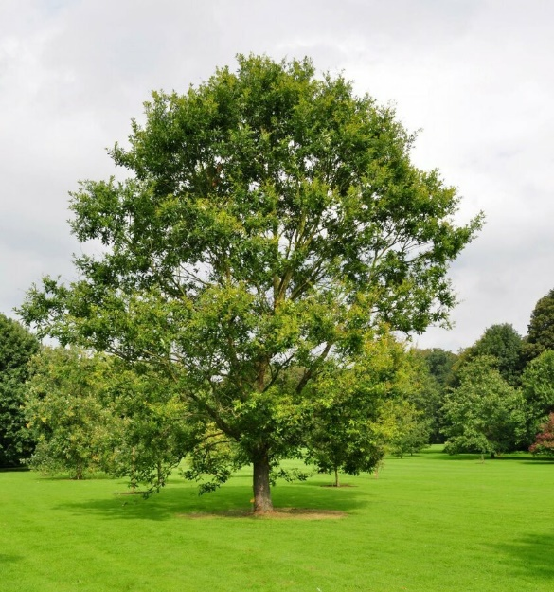 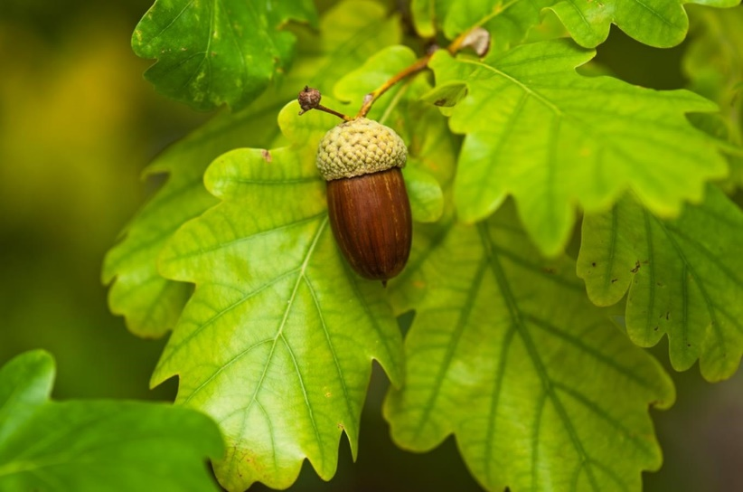

Říjen

Strom měsíce: kaštan

Kaštanovník jedlý je symbolem odolnosti, sebevědomí a síly.

**IB: žabí strom – kaštan**

**Téma:**

* babí léto
* dary podzimu
* jak maluje podzim

**Vzdělávací cíl:**

* vést děti k přírodě
* všímat si změn v přírodě
* rozdíly přírody zahrada x les
* manipulační činnosti a jednoduché úkoly s materiálem, předměty, nástroji
* porozumět že změny jsou přirozené a samozřejmé
* seznámení dětí se znaky podzimu
* opakování bare v barevné přírodě
* rozvoj řečových schopností a jazykových dovedností

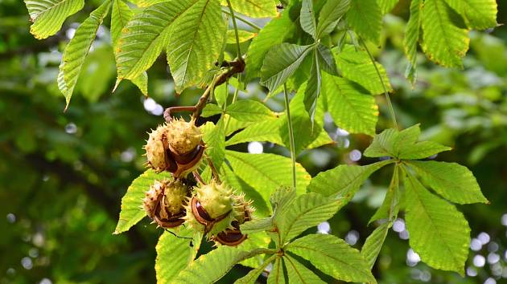

Listopad

Strom měsíce: líska

Líska je symbolem moudrosti, poezie, tajemství

**IB: žabí strom – líska**

**Téma:**

* stromy jdou spát
* lesní bohatství (lesní zvířata, plody lesa)
* stromy se svlékají, my oblékáme (části oblečení)

**Vzdělávací cíl:**

* osvojit si elementární poznatky o přírodě
* vnímat změny v přírodě
* učit děti vážit si bohatství, které nám dává příroda
* zvládat jednoduchou sebeobsluhu
* rozvíjet komunikativní schopnosti
* vyjadřovat se samostatně
* rozvoj schopnosti sebeovládání
* rozvoj komunikativních dovedností a kultivovaného projevu

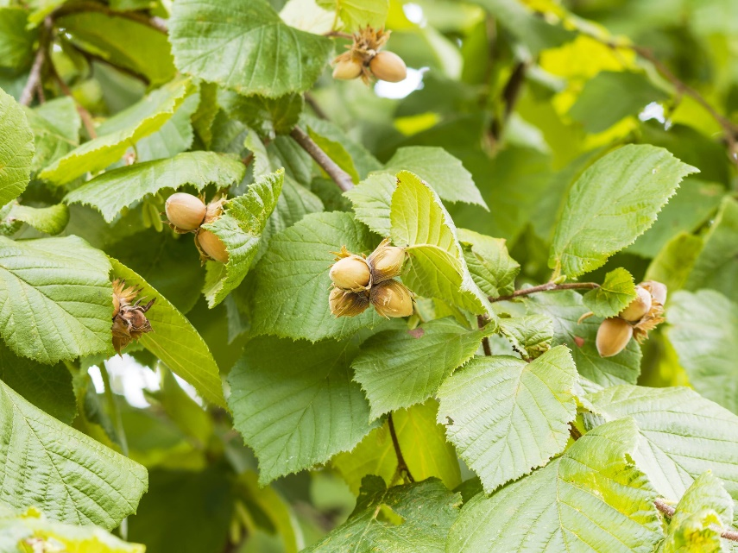

Prosinec

Strom měsíce: jedle

Jedle je symbolem stálosti, trpělivosti, síly.

**IB: žabí strom – jedle**

**Téma:**

* advent a Mikuláš
* vánoční zvyky a tradice
* tajemství vánoční jedličky

**Vzdělávací cíl:**

* vytvářet povědomí o lidských morálních hodnotách
* rozvoj úcty k tradicím
* seznámit děti s tradicemi a zvyky Vánoc
* rozvoj kooperativních dovedností
* rozvoj tvořivosti
* rozvoj paměti a pozornosti
* zapojit rodiče a děti do přípravy Vánoc

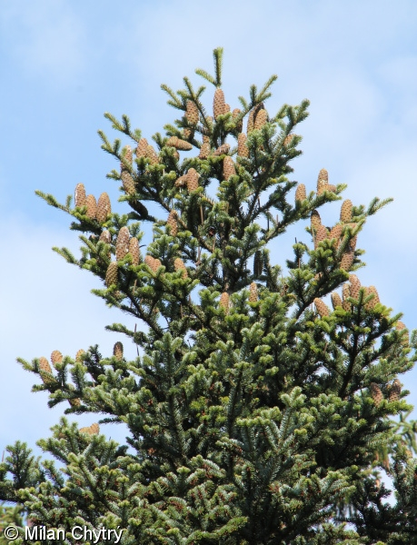

Leden

Strom měsíce: modřín

Modřín je symbolem obnovy, naděje, lásky.

**IB: žabí strom – modřín**

**Téma:**

* když příroda v zimě spí
* modřínové housličky (hudební nástroje)
* se skřítkem Vítkem do pohádky

**Vzdělávací cíl:**

* posilovat pohybové schopnosti dětí při činnostech venku
* porozumět emočním prožitkům
* rozvíjet komunikativní dovednosti
* seznámit se se zimní přírodou
* rozvíjet citové a emoční prožitky
* rozvíjet zájem o hudební činnosti
* sladit pohyb těla s hudbou
* rozvoj řečových schopností a jazykových dovedností receptivních (vnímání, naslouchání)

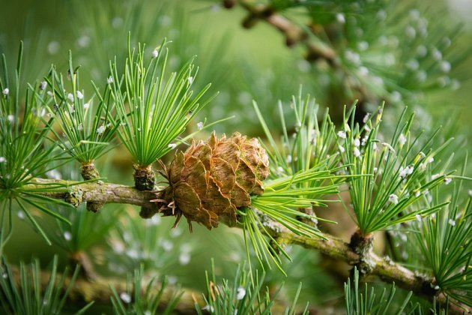

Únor

Strom měsíce: jasan

Jasan je symbole rozhodnuti a síly vůle.

**IB: žabí strom – jasan**

**Téma:**

* zimní sporty
* naše tělo
* hurá je tu karneval

**Vzdělávací cíl:**

* rozvíjet pohybové schopnosti dětí a zdokonalení dovedností v oblasti sportu
* seznámení dětí se zimními sporty
* učit děti mezilidským vztahům
* seznámení s tradicemi masopustu
* podporovat emoční prožitky dětí
* rozvoj schopností žít ve spolčenosti druhých
* rozvoj psychické a fyzické zdatnosti

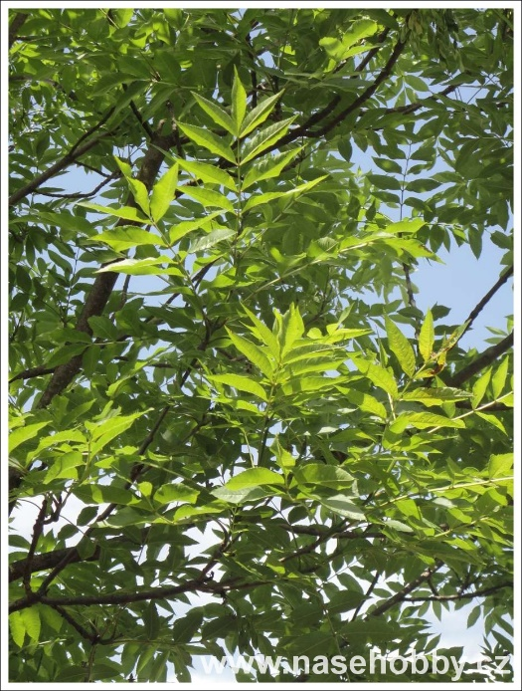

Březen

Strom měsíce: bříza

Bříza je symbolem světla, čistoty, svěžesti, naděje.

**IB: žabí strom – bříza**

**Téma:**

* přišlo jaro
* stromy vstávejte
* Vítkova zahrádka – sejeme a sázíme

**Vzdělávací cíl:**

* pozorovat a vážit si přírody
* pozorovat změny v přírodě
* vytvářet pozitivní vztah k přírodě
* posilování přirozených poznávacích citů (zvídavost a radost z poznávání)
* rozvoj a kultivace mravního a estetického vnímání

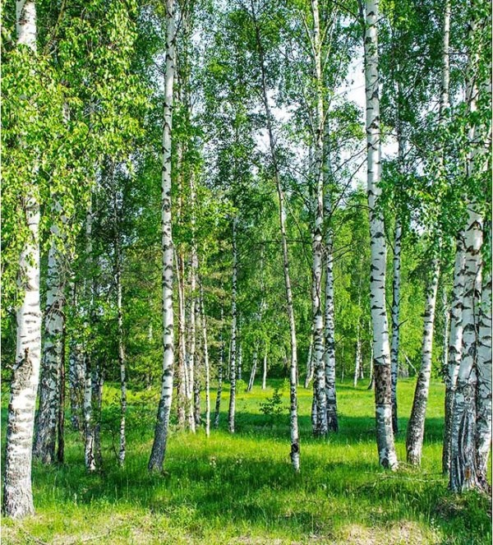

Duben

Strom měsíce: vrba

Vrba je symbolem smutku, ochrany, víry ve znovuzrození, moudrosti a inspirace.

**IB: žabí strom – vrba**

**Téma:**

* domácí zvířata a jejich mláďata
* voda vodička – vrba vrbička
* Velikonoční zvyky a tradice

**Vzdělávací cíl:**

* rozvíjet kladný vztah ke zvířatům, získávat o nich poznatky
* vytvářet povědomí o sounáležitosti se světem, přírodou a společností
* poznávat a vážit si přírody ve všech jejich formách
* vytvářet pozitivní vztah k tradicím a zvykům
* přirozeně zapojit všechny děti do přípravy Velikonoc
* seznamování se s pravidly chování ve vztahu ke zvířatům a lidem

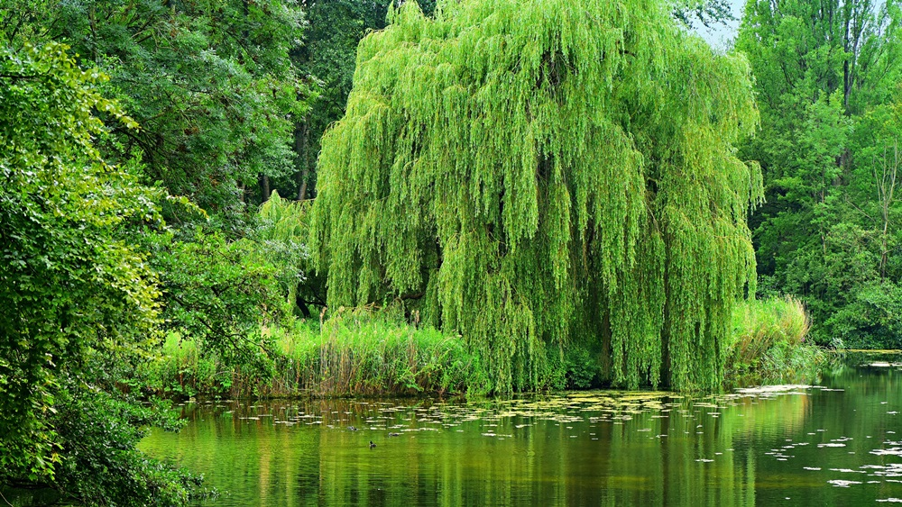

Květen

Strom měsíce: javor

Javor je symbolem harmonie, víry a otevřenosti, poctivosti.

**IB: žabí strom – javor**

**Téma:**

* řemesla a povolání
* můj dům, můj hrad (místo, kde žijeme)
* moje rodina

**Vzdělávací cíl:**

* porozumět pracovním činnostem lidí
* posílit přirozené poznávací city (radost, city porozumění)
* uvědomit si, že někam patříme
* radovat se z příjemných zážitků
* rozvoj fyzické a psychické zdatnosti
* rozvoj tvořivosti, paměti, pozornosti
* rozvoj schopnosti citové vztahy vytvářet, rozvíjet a plně je prožívat

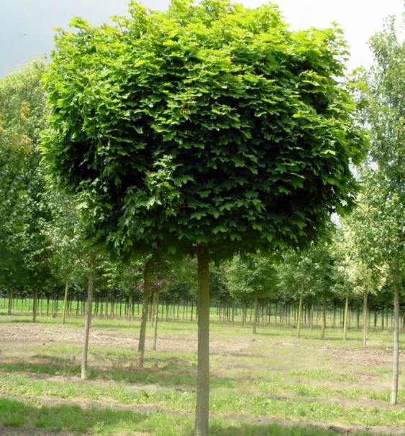 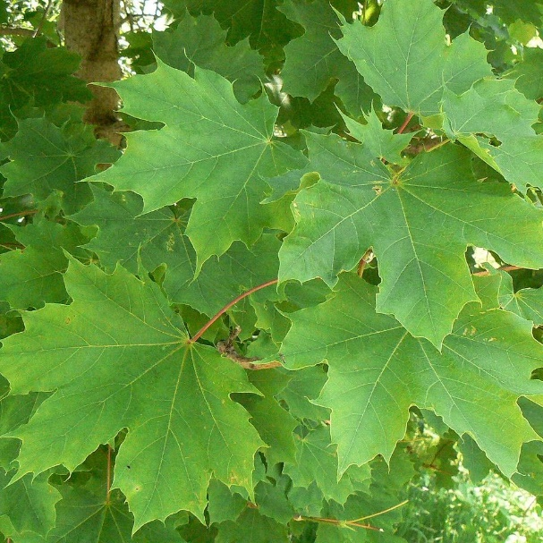

Červen

Strom měsíce: lípa

Lípa je symbolem ochrany, přívětivosti, smíření, laskavosti.

**IB: žabí strom – lípa**

**Téma:**

* vůně dálek (cestování, doprava)
* jak se sází strom
* rozloučení se skřítkem Vítkem aneb těšíme se na prázdniny

**Vzdělávací cíl:**

* rozvíjet základní přirozené dovednosti
* vést děti k objevování a zvídavosti
* rozvíjet pracovní dovednosti
* zapojit formou hry do životy v jiných zemích
* radovat se z prožitků o prázdninách
* seznamování se se světem lidí, kultury a umění, osvojit si základní poznatků o prostředí
* rozvoj komunikativních dovedností a kultivovaného projevu

